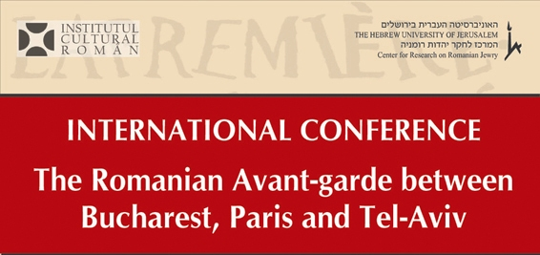

הודעה לעיתונות

האוונגרד הרומני בין בוקרשט, פריז ותל אביב
כנס בינלאומי, האוניברסיטה העברית בירושלים
12-14 בדצמבר 2010

המכון הרומני לתרבות בשיתוף פעולה עם המרכז לחקר יהדות רומניה – האוניברסיטה העברית בירושלים מארגנים את הכנס הבינלאומי "האוונגרד הרומני בין בוקרשט, פריז ותל אביב" (12-14 בדצמבר 2010).

בעשור האחרון התפתחה במיוחד התעניינות באוונגרד הרומני ובהתערבויות שלו עם האוונגרד האירופי ככלל, גם בתחום הספרות, וגם בתחומי הציור, הפיסול והאדריכלות. מחקרים שפורסמו ברומניה, צרפת ובארצות אחרות מדגישים את תפקידו של האוונגרד בחידוש האמצעים האמנותיים, ואת מקומו ומשמעותו של האוונגרד במסגרת התנועות האמנותיות המודרניות.

מטרת הכנס של האוונגרד היא הפיכתו לנגיש מבחינת שני אספקטים משמעותים:
- נוכחותם של אוונגרדיסטים רומנים (או במקור מרומניה) גם באוונגרד ברומניה, וגם באוונגרד הצרפתי (טריסטן צארה, אילריה וורונקה, גראסים לוקה, בנז'מן פונדאן, קלוט סרנה, ויקטור בראונר, מרסל ינקו, ז'ול פרחים וכו')
- ארגון דיון לגבי משמעות נוכחותם של אמנים יהודים רבים בתנועת האוונגרד ברומניה, כולל בחירתם של כמה מהם להתיישב, לקראת סוף חייהם, בישראל וכמו כן מאמציהם ברדיפה אחרי חידושי האוונגרד בעולם האמנות של ישראל (מרסל ינקו, ססטו פאלס, פאול פאון וכו').

מרצים מוזמנים
מרומניה: יון פופ, פאול צ'רנט, אוגוסטין יואן, אובידיו מורר, קאמליה קרצ'יון
מישראל: מיכאל פינקנטל, משה אידל, מרלנה בראשטר, לאון וולוביץ', מילי הייד, סיריל אסלנוב, סימונה אור-מונטאן, וולאד סולומון
מצרפת: פטרה ריילאנו
משבדיה: טום סאנדקויסט
מאר"ב: קוסאנה ארם
משוויץ: ראדו שטרן
הרצאות הכנס בשפות אנגלית וצרפתית.
קוסטל ספירמן מסינמטק ירושלים יצג שני סרטים קצרים דוקומנטרים על ססטו פאלס ומרסל ינקו.

אירוע בנוסף (בשפה רומנית): השקת הספר "מאוונגדר לאריארגרד" מאת יון פופ, הומאת לאור ווינאה, בוקרשט 2010, בעולם האירועים של המכון הרומני לתרבות בת"א (16 בדצמבר 2010, בין השעות 17:00 – 19:00). הספר יוצג ע"י מיכאל פינקנטל.

